Муниципальное общеобразовательное бюджетное учреждение средняя
общеобразовательная школа № 11имени Героя России Игоря Валерьевича Марьенкова города Лабинска муниципального образования Лабинский район

VIII Всероссийский конкурс юношеских учебно-исследовательских работ
Российского общества историков-архивистов «Юный архивист»

СВИДЕТЕЛЬСТВА ПРЕБЫВАНИЯ ВЕЛИКОГО КНЯЗЯ
СЕРГЕЯ МИХАЙЛОВИЧА РОМАНОВА
НА ЛАБИНСКОЙ ЗЕМЛЕ

_.

Работу выполнила: Семенченко Арина Александровна, 16 лет, 10 А класс
МОБУ СОШ № 11 им. Героя России И. В. Марьенкова г. Лабинска,
352503, Краснодарский край, г. Лабинск, ул. Калинина, 305/4;
тел. 8-918-342-67-64
Научный руководитель: Карунина Ирина Владимировна,
учитель английского языка МОБУ СОШ № 11 им. Героя России
И. В. Марьенкова г. Лабинска Лабинского района,
адрес электронной почты: stashkevich.katena@mail.ru; тел: 8-938-48-00-723.

Лабинск, 2021 г.

Оглавление:

Введение………………………………………………….. | 3-5
Основная часть……………………………………………
Глава 1………………………………………………….. | 5-7
Глава 2………………………………………………….. | 7-10
Глава 3………………………………………………….. | 10-11
Глава 4………………………………………………….. | 11-12
Глава 5………………………………………………….. | 12-17
Заключение……………………………………………….. | 18
Список использованных источников …………………… | 19
Приложения ……………………………………………….. | 20

ВВЕДЕНИЕ
Актуальность обращения к теме. В 2013 году в России праздновалось 400-летие Дома Романовых. Для кубанцев особый интерес представляют те имена, которые связаны с историей Кубани и освоением Черноморского Побережья Кавказа. Российские императоры с членами своих семей регулярно посещали Кавказ, Кубанский край. Эти путешествия царствующих особ недостаточно освещены в исторической литературе, хотя архивных источников сохранилось довольно много. Цели этих вояжей были многогранны. Демонстрировалась высочайшая забота о провинциях империи, единение императора с верноподданными. Объезд подвластных земель обозначал главенство России над ними, а знакомство с отдаленными регионами давало царственным путешественникам новые знания и впечатления об управляемом ими государстве. Порой в сложной политической обстановке целесообразным оказывалось личное присутствие монарха и исходящие от него объяснения важных вопросов.
В культуре нашего края XIX - начала XX века, в истории создания памятников и памятных мест, одним из ярких моментов является увековечивание пребывания русских императоров и членов их семей на Кубани. В городе Геленджике был поставлен памятник Императору Николаю I, первому из русских царей, посетившему Кубань. В станицах Царской и Лебединской стояли еще до конца 30-х годов XX века памятники императору Александру II, сооруженные во второй половине XIX века. В 1888 году, в день приезда императора Александра II с семьей, на перекрестке улиц Екатерининской (Мира) и Котляревской (Седина) в городе Екатеринодаре была открыта Триумфальная арка (Царские ворота). История первой половины XX века безжалостно уничтожила эти прекрасные творения отечественной культуры. На пороге XXI столетия мы пытаемся восстановить историческую память и снова увековечить эту славную страницу кубанской истории.
Только осознание всеми нами важности исторического наследия в состоянии поставить юбилей событий четырехвековой давности на службу Родине в настоящем и будущем.
Цель моей работы – внести лепту в историю моей малой родины - Кубани, выявить имена тех представителей Дома Романовых, которые посещали Кубань (в частности, Лабинскую землю), узнать цель их посещения, ознакомиться с местами их пребывания. Думаю, эта тема заинтересует и моих сверстников, вызовет у них желание продолжить исследовательскую деятельность в этом ключе.
Обоснование выбора темы. Занимаясь исследовательской деятельностью по теме «Памятники в честь 200-летия Кубанского казачьего войска», группа казачьей направленности МОБУ СОШ № 11 имени Героя России И. В. Марьенкова г. Лабинска Лабинского района установила, что 31 августа 1912 года во время празднования юбилея Отечественной войны 1812 года в станице Лабинской был открыт памятник Императору Александру II – Освободителю, сооруженным «главным образом на средства, отпущенные станичным обществом». Это отражено на страницах газеты «Отклики Кавказа» № 196 от 1 сентября 1912 года. Имеются также сведения, что император посетил станицу Лабинскую в 1861 году, совершая в это время путешествие по Северному Кавказу. Я решила провести собственное исследование и узнать, посещал ли еще кто-либо из членов императорских семей станицу Лабинскую или близлежащие окрестности. На одном из сайтов мне встретилась информация, что следуя на охоту в районе станицы Псебайской, Великий Князь Сергей Михайлович Романов заезжал по пути в станицу Лабинскую. Но так ли это на самом деле?
Гипотеза. Можно предположить, что Великий Князь Сергей Михайлович Романов с целью участия в охоте посещал территорию Лабинского и Майкопского отделов, участвовал в развитии станиц Лабинской и Псебайской. Если это так, наверняка должны были остаться какие-то свидетельства данного факта.
Цель работы. Изучить памятные места, связанные с пребыванием Великим князем Сергеем Михайловичем Романовым в станице Псебайской и станице Лабинской. Для достижения поставленной цели решались следующие задачи:
1. Изучение литературы по истории края и современных электронных источников, размещенных в сети Интернет;
2. Работа с архивными документами в МКУ «Архив МО Лабинский район» на предмет нахождения всей возможной информации и фотоматериалов по данной тематике;
3. Изучение документов из фондов архивного отдела администрации муниципального образования Мостовский район;
4. Консультации в музее истории и краеведения имени Ф.И. Моисеенко города Лабинска, в Лабинской центральной библиотеке имени Д.С. Лихачева.
В ходе решения поставленной задачи применялись следующие методы исследования: поиск, отбор, сравнение, анализ, классификация и систематизация сведений по данной теме.
Практическая значимость: полученные в ходе исследования данные восполняют пробел в знаниях о памятных местах, связанных с пребыванием Великого Князя Сергея Михайловича Романова на Лабинской земле.

ОСНОВНАЯ ЧАСТЬ
Глава 1. Российский военачальник Великий Князь
Сергей Михайлович Романов
Великий Князь Сергей Михайлович [Приложение 1] родился 25 сентября 1869 года во дворце своих родителей, расположенном близ местечка Боржоми Горийского уезда Тифлисской губернии. Его отец - Великий Князь Михаил Николаевич, Наместник Кавказа и Главнокомандующий Действующей Армии, мать – Ольга Феодоровна (урождённая Цецилия-Августа, Принцесса и Маркграфиня Баденская). От отца Сергей Михайлович унаследовал «твердость убеждений и бесстрашие солдата» [1]. Главным делом его жизни была артиллерия. Великий Князь отличился тем, что фактически создал русскую скорострельную артиллерию, заложил основы тяжелой мобильной артиллерии. В 1905 году по Высочайшей воле Государя Императора Николая II назначен на пост полевого генерал - инспектора артиллерии при Верховном Главнокомандующем в чине генерал-лейтенанта. Занимал должность начальника Главного артиллерийского управления. Входил в состав Совета государственной обороны (1905-1908). В апреле 1914 года был произведен в генералы от артиллерии по гвардейскому корпусу.
Великий Князь покровительствовал образованию, настаивал на открытии новых артиллерийских училищ. Сергей Михайлович считал Офицерскую Артиллерийскую школу своим детищем и гордился ее успехами. В 1907 году для школы закупили полигон под Лугой, который назвали Сергеевским. В Царском Селе построили Офицерское собрание, квартиры для офицеров, учебную часть, мастерские. Школу снабжали новейшей техникой – ее полигон стал лучшим в Европе.
Знакомясь с биографией Сергея Михайловича Романова, я узнала также, что Великий Князь внес выдающийся вклад в развитие общества, которое называлось «Императорское общество размножения охотничьих и промысловых животных и правильной охоты». С 1909 по 1917 годы Сергей Михайлович был представителем Московского общества правильной охоты. Одним из первых он осознал, что переход России на путь капиталистического развития, при попытках ускоренными темпами сформировать первичный капитал, неизбежно приведет к расхищению природных ресурсов, прежде всего леса, а также пушнины и другой продукции охоты. Понимая, что остановить хищническое уничтожение охотничьих животных силами государственных служб уже невозможно, Великий Князь предложил охрану диких животных и пропаганду идеи правильной охоты поручить самим охотникам.
Сергей Михайлович отличался простотой, искренностью, добрым отношением к людям. Доступ к нему был открыт для всех, начиная от простого крестьянина до высокого сановника. Стоя на высоком служебном посту, Великий Князь всегда принимал всех приходивших к нему, внимательно выслушивал и в большинстве случаев старался помочь. Сергей Михайлович Романов был верным, искренним и преданным слугой Царю и Родине до конца своих дней. После Октябрьского переворота 1917 года Великого Князя отстранили от армии, выслали из Петербурга в Вятку, затем в Екатеринбург и, наконец, в Алапаевск. Даже по пути следования в ссылку на станциях во время остановок к нему приходил народ с просьбами о помощи. В ночь с 17 на 18 июля 1918 года вместе с другими августейшими узниками князь был вывезен за город, в сторону рудника Нижняя Селимская, где оказал сопротивление, и был застрелен.

Глава 2. По следам великокняжеской Кубанской охоты
Прежде всего, мне пришлось обратиться за помощью в архивный отдел администрации муниципального образования Мостовский район. Работая с источниками, я выяснила, что действительно, в конце XIX – начале XX веков здесь, на лабинских землях, в верховьях рек Белой и Лабы, располагался охотничий заказник «Кубанская охота», где охотился Великий Князь Сергей Михайлович Романов, и подтверждение этому – сохранившиеся построенные по его указанию охотничьи домики (в народе прозванные «Царскими») в поселке Псебай (1898 г.) и в селе Соленом Мостовского района [2]. Мне удалось узнать также следующее. Начало Кубанской охоте было положено в 1888 году. После окончания Кавказской войны огромная часть земель в горах оказалась заброшенной. В условиях полного безлюдья в этих местах начал множиться зверь. Постепенно слухи об этом проникли в Тифлис, где находилась резиденция наместника Кавказа Великого Князя Михаила Николаевича Романова. Шесть его сыновей были страстными охотниками, по их инициативе и была организована Кубанская охота. С Министерством Государственных Имуществ и Кубанским войсковым правлением был заключен контракт на аренду 477360 десятин (513 гектар) в 7 лесных дачах – Хамышейской, Сахрайской, Тхачской, Малолабинской Большелабинской, Андрюковской и Мезмайской [Приложение 2], а также на получение исключительного права охоты на арендованных землях. В 1892 году право на пользование землями было приобретено Великим Князем Сергеем Михайловичем, двоюродным дядей и близким другом последнего русского императора Николая II.
Управление охотами было возложено на опытных и профессиональных охотников и стрелков, специально вызванных для этих целей из Богемии. Должность управляющего Кавказскими охотами, а по совместительству и управляющего Караязским имением Великого князя Михаила Николаевича, исполнял Франц Иосифович Краткий, чех на русской службе, опытный охотник и превосходный стрелок. Именно Францу Иосифовичу Краткому суждено было наряду с Михаилом Владимировичем Андреевским, егермейстером императорского двора, действительным статским советником, сыграть одну из ключевых ролей в деле создания Кубанской охоты. Михаилом Владимировичем Андреевским сделаны лучшие фотографии горных видов по всему пути от Псебая через Бамбак на Псеашху и в Красную Поляну, а также многих сцен бивачной жизни охотничьего отряда. Немаловажная роль отводилась также Максимилиану Францевичу Носко (по происхождению чех, офицер австрийской службы в запасе). Он был управляющим Кубанской охотой. После его смерти правление Кубанскою охотой было временно вверено старшему в команде охотников запасному рядовому Лейб – Гвардии Егерского полка Никите Щербакову.
В 1893 году Великий Князь в первый раз охотился в Кубанской области в продолжение восемнадцати дней [Приложение 3]. Впечатления, испытанные князем от Кубанской охоты, обеспечили ее дальнейшее процветание.
Великий Князь приказал немедленно приступить к разработке новых троп и дорог. Вместе с обустройством троп обустраиваются и лагеря (I – лагерь на Капустиной балке возле горы Ачха (г. Шапка), II – на Бамбаке, III – в Челипси, IV – на р. Уруштен, V – на Мастакане, VI – на Умпыре) [Приложение 4], на них заранее завозятся продукты для кухни. Лагерь обычно включал в себя барак из досок, как правило, с двумя комнатами и столовой, печью, вешалками и так далее. В самом бараке ночевал Сергей Михайлович, а также его друзья и помощники — Франц Иосифович Краткий, Владимир Александрович Шильдер, русский генерал от инфантерии, участник и летописец Кубанской охоты в период с 1893 по 1902 годы, граф Александр Васильевич Гудович и другие. Лесничие и егеря, охотники обычно располагались в палатках. Каждый лагерь охранялся отдельным сторожем. Непосредственное руководство всеми этими сложными и хлопотливыми приготовлениями неоднократно принимал на себя начальник Лабинского госпиталя Иван Львович Венеровский. Им же была организована из десяти Екатеринодарских казаков летучая почта из станицы Зассовской, доставлявшая охотникам в горы через день корреспонденцию. Хозяйственной частью в отряде заведовал обычно атаман Андрюковской станицы Павлов, строевой – Псебайский атаман Беспрозванный, бывший вахмистр сначала конвоя наместника Кавказского, затем собственного Его Величества конвоя. Известно, что в охоте 1894 года было задействовано 99 человек. Любопытно, что отряде был и препаратор из музея Императорской академии наук для собирания отсутствующих в музее образцов кавказкой фауны.
Великокняжеская Кубанская охота сыграла решающую роль в сохранении на рубеже 19-20-го века аборигенного зубра. В Западной Европе к этому времени эти животные были истреблены. Организуя на кубанской земле охотничьи угодья, Сергей Михайлович заботился о сохранении и преображении местной природы. Кубанская охота в Псебае, исходя из соображений увеличения численности популяции диких животных, велась по строго разработанному великим князем плану. Великий Князь назначил несколько десятков очень опытных егерей, в основном жителей соседних станиц, которые должны были охранять от браконьеров его охотничьи угодья. Егерская охрана имела широкие полномочия, но сама имела разрешение стрелять только хищных зверей и кабанов [3]. Примечательно, что на отстрел зубров, охота на которых была запрещена на территории всей Российской Империи, Великому Князю Сергею Михайловичу самому приходилось брать специальное разрешение у Его Величества [4]. Местные егеря проводили природоохранные предприятия, например, доставляли из Беловежской пущи зубров для восстановления популяции этих краснокнижных животных [5]. Энтомолог Кавказского заповедника П. И. Слащевский писал: «Управляющий охотой Э.К. Ютнер, австрийский лесничий, пользуясь приобретенным на родине опытом, организовал целесообразную охрану зубра. За время службы у Великого Князя ему удалось увеличить число зубров на 200 с лишним голов». По оценкам ученых, эта работа и создала основу для создания в дальнейшем Кавказского биосферного заповедника [Приложение 5].
Названия здешних мест носят память о титулованных посетителях – к примеру, Сергиев Гай «Княжеская тропа», «Княжеский мост» - в честь Великого Князя Сергея Михайловича. А фамилии сегодняшних старожилов – Телеусовы, Кожевниковы, Пасечные – ведут свое начало от тех егерей, что основались тогда в этих местах.
Глава 3. Cудьба охотничьего домика князя Романова
в станице Псебайской
Я побывала также в Псебае, чтобы своими глазами увидеть охотничий домик Сергея Михайловича Романова [Приложение 6]. К сожалению, сегодня этот «объект культурного наследия Краснодарского края № 9022» представляет собой жалкое зрелище, хотя это здание было внесено в краевой реестр памятников культурно-исторического наследия. Из рассказов сторожилов я узнала, что после революции 1917 года он успел побывать административным зданием, строительной организацией и даже швейной фабрикой и сегодня, заброшенный, доживает свой век. Выломанные окна, покореженные доски, содранная со стен и потолка некогда роскошная гипсовая лепнина… А ведь в конце XIX века это был прекрасный охотничий дом «об одиннадцати комнатах» площадью 259,1 квадратных метров, который стоял в центре целого хозяйственного комплекса со спальным корпусом, столовой, тиром и даже прудом с водоплавающей птицей. Располагалось всё это на двадцати сотках обширного сада. Среди участников кубанской охоты были принцы Константин и Петр Ольденбургские, гости Российской империи из Великобритании, Бельгии и других стран [6]. Но охотиться получалось не каждый год, примерно раз в два года.
В рамках Стратегии «Кубань-2030» районам Предгорья одним из главных направлений развития определена туристическая отрасль. И восстановление охотничьего дома династии Романовых, находящегося в удручающем состоянии, может стать одной из главных точек повышения привлекательности для туристов Мостовского района. Краевые власти уже разработали проектно-сметную документацию реконструкции домика.
Глава 4. Участие Великого Князя Сергея Михайловича Романова
в развитии станицы Псебайской
Как мне стало известно, в программу княжеских охотничьих выездов входили не только развлекательные мероприятия, но и инспекторские проверки о состояния дел близлежащих станиц. Сергей Михайлович знал многих псебайцев лично, расспрашивал об их делах, семьях.
В 1900 году с помощью Великого Князя была выстроена Михайловская казачья церковь вместимостью на 200 человек. В «Справочнике по Ставропольской епархии», изданном в Екатеринодаре в 1910 году, говорится: «Церковь деревянная, утварью бедна. Состав притча: священник, диакон, псаломщик. Причтовой земли – 99 десятин. Войсковое жалованье: священнику – 200 руб., псаломщику – 50 руб. Священнику предоставлен церковный дом: деревянный, ветхий, с надворными постройками и садом. Псаломщик получает от общества 38 руб. квартирных». Наружные стены храма были закрыты тонкой деревянной доской – щелевкой, украшенной затейливым резным рисунком. У храма стояла пушка, выстрелы которой извещали жителей о двунадесятых праздниках. Тогда сюда спешили казаки в парадных черкесках и шапках-кубанках. Со временем при храме, в его ограде, возникло казачье кладбище. Рядом был и дом священника. В тридцатые годы все изменилось. Казачье кладбище было заброшено. Храм закрыли, а затем и перестроили. Купола разобрали, надстроили второй этаж и галереи. Внешне здание уже ничем не напоминало церковь. В разное время здесь были военкомат и ревком, клуб и детская библиотека. Во время оккупации фашисты устроили в нем конюшню. К началу девяностых здание пришло в полный упадок, и его покинули все организации. Несколько лет здание пустовало, потом его разобрали. Долгое время на месте церкви стоял поклонный крест с оградкой, пока не решили поставить на этом месте часовню-памятник. В соответствии с проектом часовня была изготовлена архангельскими мастерами не из традиционного кирпича, а из специально обработанной сосны. Внутри по инициативе местного казачества были помещены списки первых переселенцев. 20 октября 2012 года, ко Дню празднования 150-летия в центре Псебая появился современный благоустроенный сквер. В самой его середине разместилась небольшая деревянная часовня. Псебайцы называют ее часовней памяти [Приложение 7].
При содействии Великого Князя Сергея Михайловича, в Псебайской было открыто также две школы – школа для иногородних и казачья школа. Известно, что 1892 году подрядчиком Степаном Урсовым было окончено строительство 2-х классной школы с трехклассным преподаванием для казачьей школы (в настоящее время там располагается филиал швейной фабрики). Казачья школа арендовала одну комнату у гражданина Курганова на территории нынешней больницы. Затем в 1906 году казачья школа достраивается еще на две классные комнаты. Учителями в казачьей школе в период с 1890 по 1910 годы были: Лисунов Василий Гаврилович – заведующий школой, Беляев Михаил Георгиевич, Фуфаев Сергей Иванович, Олейникова Татьяна Яковлевна. В казачьей школе обучалось около 60 детей, по сословию – казаки. В школах изучались «Закон Божий», арифметика, русский язык, география, чтение и другие предметы.
На средства Великого Князя Сергея Михайловича 1898 году в станице Псебайской был также открыт лазарет, как говорят, прежде всего, для жен казаков.
В последний раз Великий Князь Сергей Михайлович приехал в станицу Псебайскую в 1916 году.
Глава 5. Здание мужской Сергиевской гимназии
в станице Лабинской
Работая с архивными документами в МКУ «Архив МО Лабинский район», я нашла доказательства того, что Великий Князь Сергей Михайлович Романов бывал и в станице Лабинской.
Княжеские охотничьи выезды происходили обычно в начале осени. Царский поезд с огромной свитой прибывал из Петербурга на железнодорожную станцию Армавир. Великого Князя, как правило, сопровождала веселая компания друзей и многочисленных зарубежных гостей. В Армавире высоких гостей встречал лабинский атаман. Приехавшие пересаживались в конные экипажи и уже в сопровождении казаков следовали по направлению к станице Псебайской. В станице Лабинской княжеская свита делала остановку. По случаю прибытия венценосных особ в станице устраивался военный парад местного гарнизона. Проходило это при огромном стечении станичного населения на плацу Тюремной площади, сегодня на этом месте раскинулся жилой микрорайон «Черемушки».
В народе живет легенда о забавном случае, который произошел с великим князем Сергеем Михайловичем Романовым в станице Лабинской во время одного из его приездов. Случилось это более 100 лет назад. Рассказывают, что во время движения экипажей на одной из улиц, при повороте княжеская коляска сломалась и завалилась в грязь. Тут же местные казаки подхватили ее и несли на руках по разбитой колее вплоть до хорошего участка дороги. Сергей Михайлович в знак благодарности лабинским казакам именно на том памятном месте и предложил построить мужскую гимназию. Благодаря содействию Великого Князя и попечителя Кавказского учебного округа сенатора Завадского удалось получить из казны 162514 рублей из казны на строительные работы. В 55-м номере газеты «Отклики Кавказа» от 8 марта 1912 года была напечатана статья следующего содержания: «Лабинское общество вспомоществования учащимся Лабинских мужской и женской гимназий, возникшее в начале текущего года, обратилось с просьбой к Е. И. В. Великому Князю, Сергею Михайловичу, почетному попечителю Лабинской мужской гимназии (которой и присвоено название «Сергиевской») принять звание почетного члена общества. На днях из канцелярии Великого Князя получено уведомление, что Великий Князь изъявил свое согласие на принятие почетного звания члена общества, причем ежегодно в пользу общества будет поступать пожертвование от Его имени в сумме 100 рублей».
Гимназия стала именной, ей было высочайше пожаловано имя великого князя Сергея Михайловича Романова. Меня очень заинтересовал этот факт. Я посетила музей социально - технического техникума, который находится в здании бывшей Сергиевской мужской гимназии по адресу: ул. Халтурина, 14, осмотрела его экспозицию и многое узнала. Оказывается, Лабинская мужская гимназия была образована в 1906 году. Здесь обучали детей казаков, зажиточных станичников и военных. Финансировалась гимназия в небольшом проценте за счет бюджета, но в основном содержалась на частные пожертвования и за счет ученической платы. За год обучение стоило 100 рублей, по тем временам это достаточно крупная сумма. Какое-то время учебное заведение не имело своего здания. Ему приходилось размещаться в различных арендованных помещениях. В Лабинском архиве хранится документ – копия из Кубанских ведомостей, согласно которому в 1907 году в Лабинской мужской гимназии инспектором и заведующим был Иван Авраамович Вьюнников, законоучителем – священник отец Василий (Наседкин). Также в гимназии преподавали русский, немецкий, французский языки, рисование, пение. Здесь же работал доктор и помощник классных наставников [7]. Образование было доступно для детей привилегированных сословий: дворян, купцов, горской знати и казаков. Ведь по существовавшим правилам молодые казаки должны были выходить на военную службу грамотными.
В 1914 году в Лабинской было начато строительство красивого двухэтажного здания будущей гимназии для мальчиков. Составителем архитектурного плана и сметы выступил один из известнейших архитекторов Кубани начала ХХ века инженер Иван Клементьевич Мальгерб, спроектировавший здание Кубанского областного правления, здание Екатеринодарского коммерческого училища, Свято-Троицкую церковь и Екатерининский Семипрестольный храм в городе Екатеринодаре.
Газета Лабинского отдела «Отклики Кавказа» в номере от 21 февраля 1914 года сообщает, что «высочайше утвержден в звании почетного председателя строительной комиссии по постройке здания для Лабинской Сергиевской мужской гимназии начальник Кубанской области генерал Бабыч». В начале мая 1914 года Михаил Павлович посетил станицу Лабинскую, побывал на строительстве нового здания и посоветовал обратить особое внимание на вентиляцию и отопление, чтобы занятия казачат проходили в комфортных условиях. Его рекомендации приняли к сведению. Вентиляционная система получилась уникальной, здание просто дышало. Система отопления была выполнена так, что топили лишь на первом этаже, а тепло было и на втором этаже, где находились спальни мальчиков. Результатом начальник Кубанской области остался доволен.
В «Ставропольских епархиальных ведомостях» № 2 от 17 января 1916 года, страница 39, содержится информация, что «в 1915 году в построенном для гимназии новом здании, на 2-м этаже левого крыла, был устроен домовый храм во имя святого преподобного Сергия Радонежского» [8], просуществовавший до 1920-х годов. В помещении бывшего домового храма находился несохранившийся иконостас.
И действительно, осматривая здание снаружи, я обнаружила крест, выложенный из кирпича, на одной из стен храма. Сохранились также остатки металлического креста на крыше. Это стало настоящим открытием для меня. Значит, в станице Лабинской был еще и такой храм!
Здание гимназии после окончания строительства стало самым крупным и величественным архитектурным сооружением станицы Лабинской. Сохранился акт № 9 от 7 мая 1914 года осмотра и приёмки здания Высочайше утвержденной строительной комиссией, в котором даётся краткая характеристика объекта культурного наследия, справка о датах и истории его сооружения [Приложение 9].
В № 144-м номере газеты «Отклики Кавказа» от 29 июня 1916 года мы можем познакомиться со списком учеников, окончивших Лабинскую мужскую гимназию: «Окончили мужскую гимназию: Абрамск Федор, Андреев Борис (с золотой медалью), Бедросянц Филипп, Брунько Илья (с золотой медалью), Булахов Владимир (с серебряной медалью), Белый Виктор, Веселов Филипп, Воловодов Василий, Войтонич Владислав, Кестиер Владимир, Кострицын Григорий, Конякин Владимир, Луканов Герасим, Рыбасов Николай (с сребряной медалью), Токарев Владимир (с сребряной медалью), Ульянов Игнат».
Интересно, что в Лабинской мужской гимназии учился Матвей Матвеевич Калаушин, будущий директор Всесоюзного музея Александра Сергеевича Пушкина, известный литературовед-пушкинист.
Дальнейшая история здания Сергиевской гимназии такова. После установления советской власти гимназия была упразднена. В двадцатые годы в этом здании был штаб 4-й кавалерийской дивизии, которой командовал Маршал Советского Союза Семен Константинович Тимошенко. Здесь же хранилось Красное Знамя Всероссийского центрального исполнительного комитета, врученное Михаилом Ивановичем Калининым Первой Конной Армии в 1922 году в станице Лабинской. Об этих событиях свидетельствует мемориальная доска, установленная в 1970 году. С 1936 по 1942 годы в здании размещалась средняя школа № 1. В 1991 году к 150-летию города Лабинска на здании была установлена мемориальная доска, повествующая о том, что в этом здании (бывшей средней школе № 1) в 1939-1941 годах учился Герой Советского Союза Коркоценко Дмитрий Игнатьевич. В годы Великой Отечественной войны в здании размещался госпиталь, а с 1944-1945 годов здание передано училищу связи, созданному в 1944 году.
По данным Министерства Культуры Краснодарского края, здание принято на государственную охрану Решением исполнительного комитета Краснодарского краевого Совета депутатов трудящихся от 29 января 1975 г. № 63 «О дальнейшем улучшении дела охраны памятников культуры в Краснодарском крае» и является объектом культурного наследия регионального значения. Принято в связи с исторической ценностью как «здание, в котором располагался штаб 4-й кавалерийской дивизии 1-й Конной Армии, 1922-1923 гг.», но не как памятник архитектуры. Стилевая характеристика здания согласно документов Министерства Культуры – стиль модерн с элементами эклектики, «в решении фасадов использованы мотивы романской архитектуры» [9]. Внешние декоративные элементы соответствуют данному стилю. Подобные кирпичные постройки, как мне удалось узнать, характерны для Российской Империи конца XIX - начала XX вв. В качестве аналога можно привести здание Женской Мариинской гимназии в городе Таганроге, построенное по проекту архитектора А. Загоскина в 1875 году. Данный аналог помимо отдельных декоративных элементов имеет схожую структуру. Основным исходным композиционным ядром является двухсветный зал с парадной лестницей, относительно которого развивается коридорная система с кабинетами.
В результате государственной инвентаризации 1992 года краевые специалисты поставили вопрос о придании зданию Мужской Сергиевской гимназии статуса памятника архитектуры. В 1992 году на базе двух училищ ПУ №14 и ПУ №28 было создано профессиональное училище № 14. С 1992 года по 2011 год в здании мужской Сергиевской гимназии располагалось ПУ № 43. В настоящее время здесь находится Лабинский социально-технический техникум, в помещении бывшего храма – спортзал. Даже сегодня здание бывшей гимназии продолжает поражать своими масштабами, красотой и лаконичностью архитектурных форм, внутренней планировкой: широкие лестничные пролеты, просторные классные комнаты с высокими оконными и дверными проемами. Не могут не привлечь внимания геометрические декоративные элементы из кирпичной кладки на стенах, парапетные столбики в виде башенок, ажурные кованые ограждения внутренних лестниц, балконов, лепнина на потолках. А находясь в огромной рекреации, бывшем «Паркетном зале», живо представляешь себе, как там проходили балы гимназистов…
Такова история здания, украшающего наш город на протяжении века, и появлением которого мы обязаны Великому Князю Сергею Михайловичу Романову.

ЗАКЛЮЧЕНИЕ
Таким образом, поставленные мною цели были достигнуты. Опираясь на архивные, литературные и Интернет - источники, мне удалось доказать, что Великий Князь Сергей Михайлович Романов действительно посещал станицу Лабинскую, следуя на охоту в станицу Псебайскую, и немало сделал для этих населенных пунктов. Царская охота создала также предпосылки для возникновения Кавказского биосферного заповедника. Уверена, что охотничьи домики Великого Князя в поселке Псебае и селе Соленом обязательно будут восстановлены, и все желающие смогут однажды принять участие в походе по великокняжескому маршруту. Группа казачьей направленности нашей школы поддержала также мое предложение обратиться к главе муниципального образования Лабинский район с ходатайством об увековечении памяти Великого Князя Сергея Михайловича Романова, достойнейшего представителя Императорского Дома, посещавшего нашу землю, путем установления мемориальной доски на одной из стен Лабинского социально-технического техникума. Это кусочек нашей истории. А никакого движения вперед не может быть без знания прошлого, без учетов его уроков…

Список использованных источников
- А. В. Быков «Путь на голгофу: хроника гибели великих князей Романовых». Музей дипломат. Корпуса. Вологда, 2000.
- Архивный отдел администрации муниципального образования Мостовский район Ф. 89, Оп. 1, Д. 3.
- В. ШИЛЬДЕР. Кубанская охота Его Императорского Высочества Великого Князя Сергея Михайловича в 1894 году. «ОХОТА». Ежемесячный иллюстрированный журнал. Май, Июль, Август, 1895 г. Москва.
- Е. Демидов. Охотничьи путешествия на Кавказе. Лондон - 1898, с. 63.
- Вячеслав Иванович Пальман. По следам дикого зубра. источник: http://lib.aldebaran.ru
- Источник: https://tur-ray.ru/psebay-dostoprimechatelnosti.html
- МКУ «Архив МО Лабинский район» Ф.434.Оп.7. Д.56.Л.8
- Селиверстов А. В. Все храмы края. Кубанская митрополия. Том II. .Издательство «Традиция». Краснодар, 2020.
- Акт технического состояния памятника истории и культуры, определения плана работ по памятнику и благоустройству территории (Краснодарский край, г. Лабинск, ул. Халтурина, 14, 2003 г.).
- Г.Н. Орлов, Л.И. Найговзин, А.А. Цымбал. Памятники архитектуры, истории и культуры Таганрога на старых открытках и фотографиях. Таганрог, 2004 г.

ПРИЛОЖЕНИЯ
Приложение 1

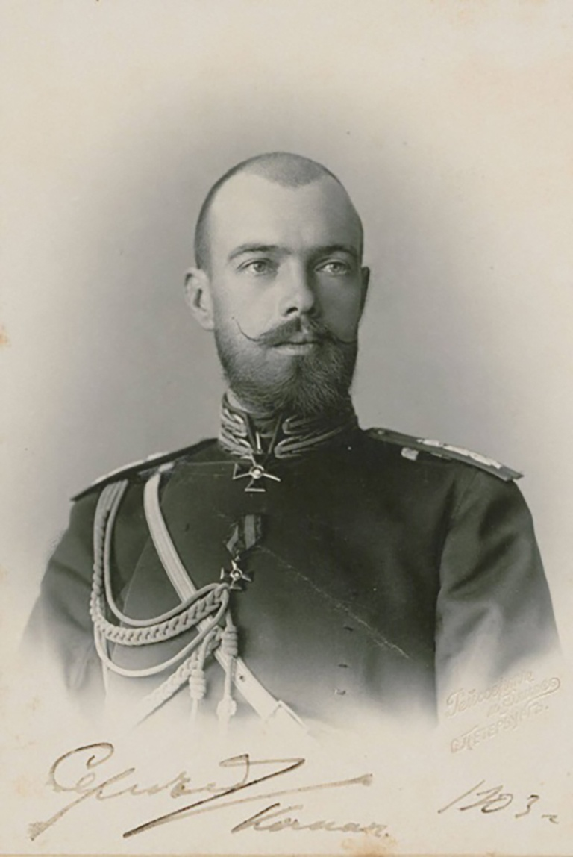
Фото. Великий Князь Сергей Михайлович Романов. 1903 г.

Приложение 2

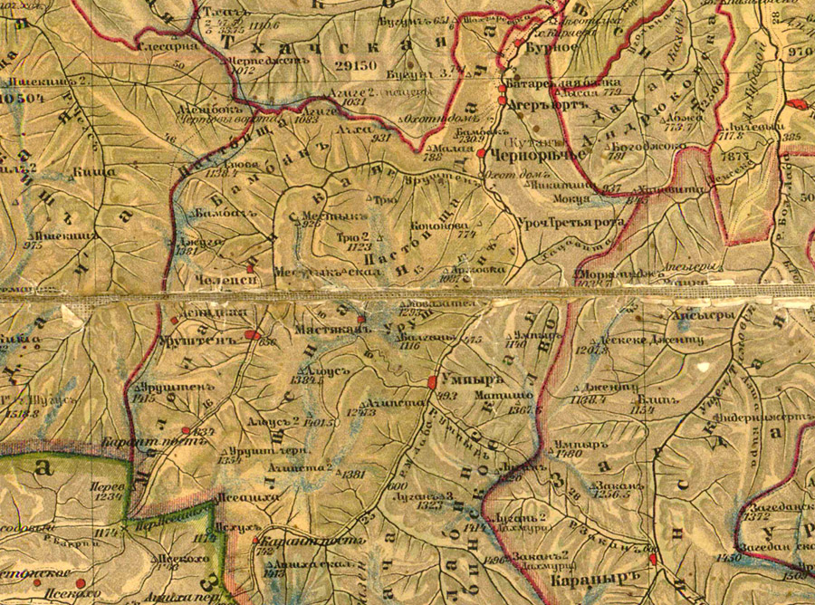
Десятиверстная карта Кубанской области Н. Иваненкова с указанием лесных дач (1902).

Приложение 3
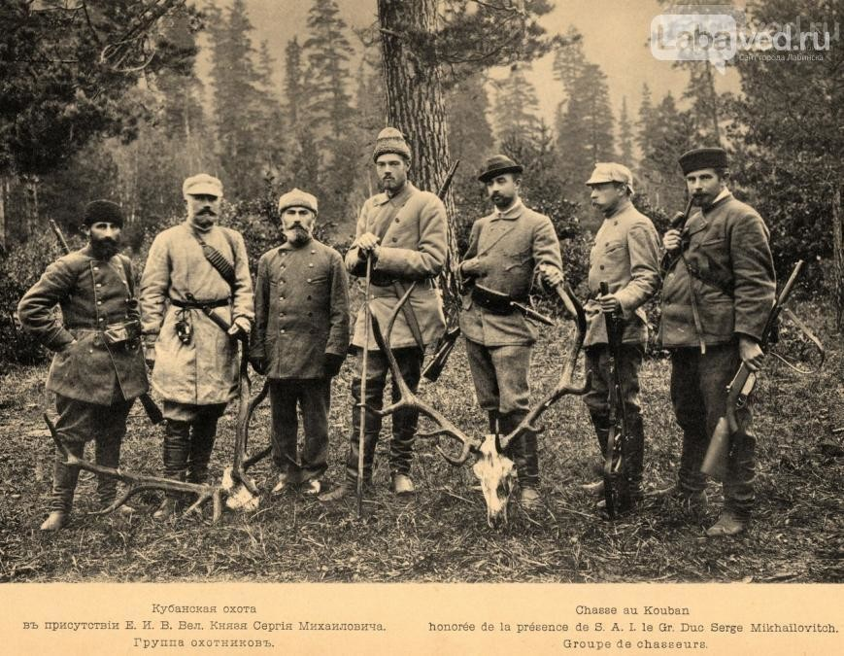
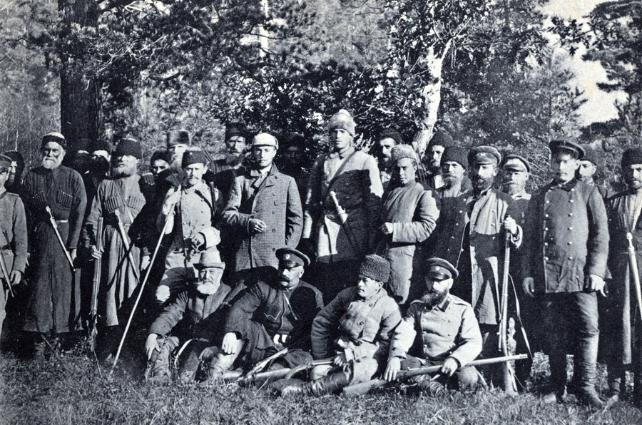
Фото. Кубанская охота в присутствии Великого Князя Сергея Михайловича.

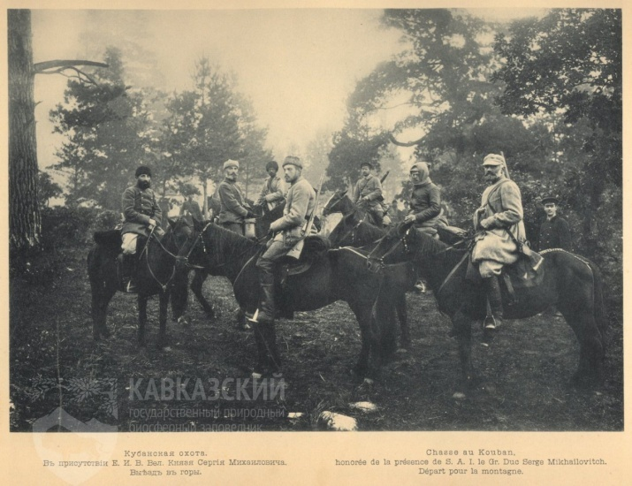

Фото. Кубанская охота в присутствии Великого Князя Сергея Михайловича. (предоставлено Кавказским государственным природным биосферным заповедником)

Приложение 4

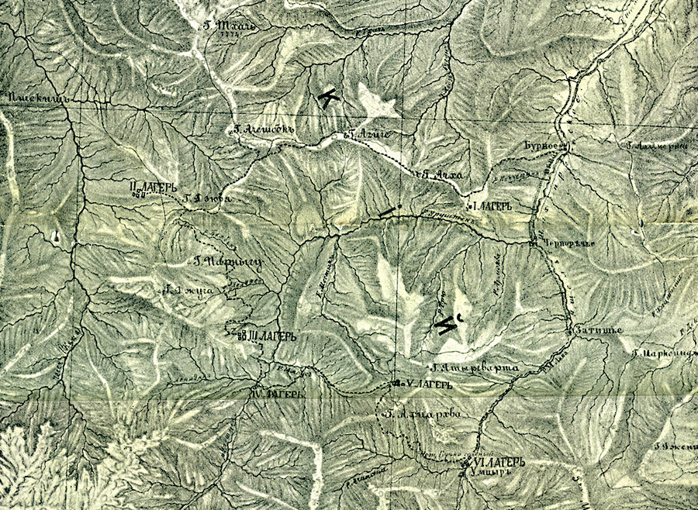

Карта Кубанской охоты В. А. Шильдера с обозначением существующих охотничьих лагерей (1895).

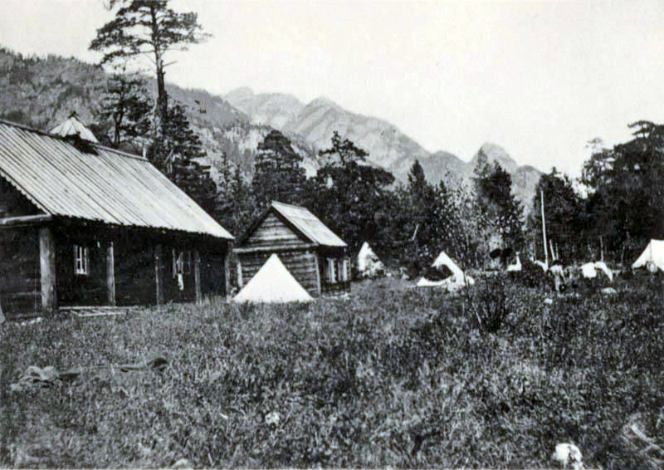
Кубанская охота в присутствии Великого Князя Сергея Михайловича. Лагерь.

Приложение 5

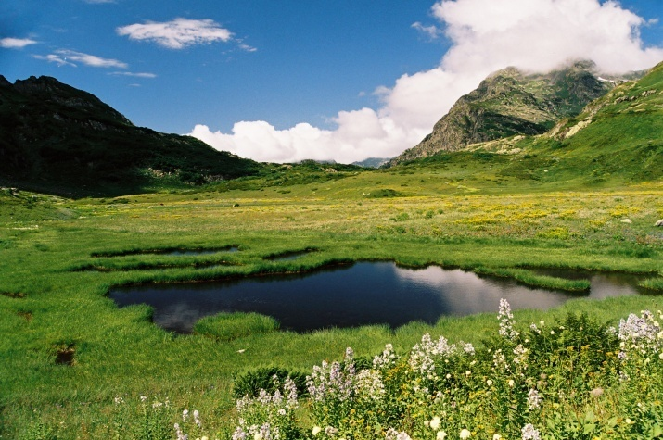
Фото. Кавказский государственный природный биосферный заповедник. Фото предоставлено Кавказским государственным природным биосферным заповедником
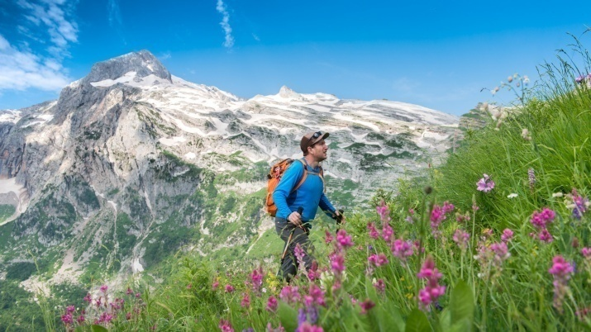
Авторы фото: Артур Лебедев, Сергей Трепет, Александр Перевозов.

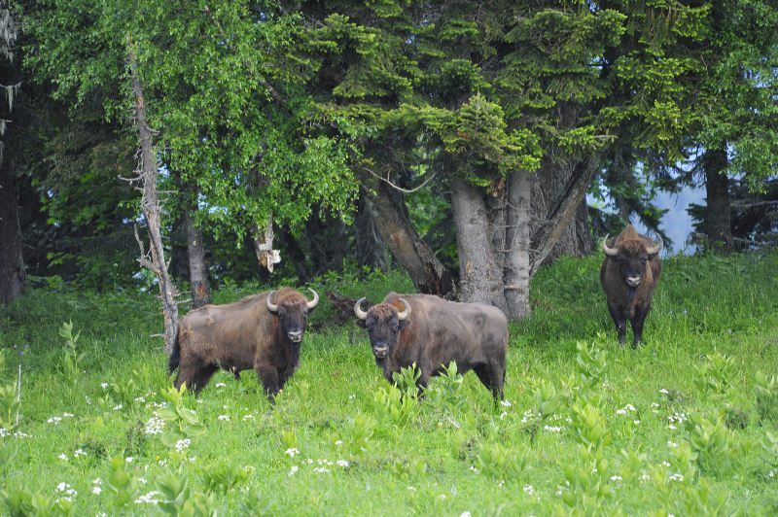

Приложение 6

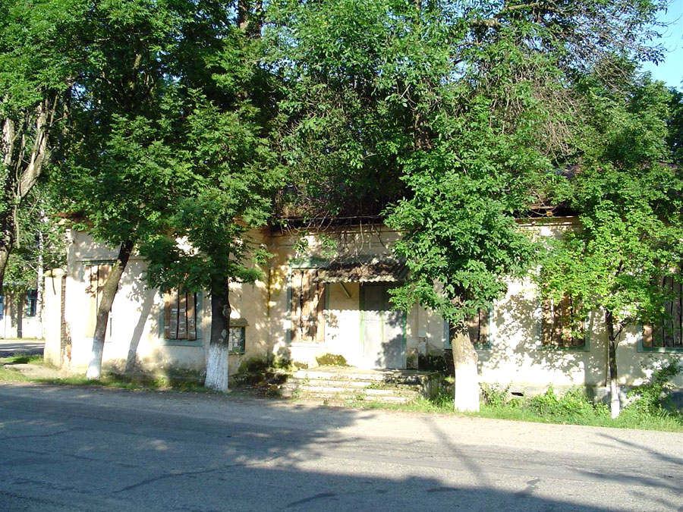

Фото. Охотничий домик Великого Князя Сергея Михайловича в Псебае. Ул. Советская, дом 5. Современный вид.

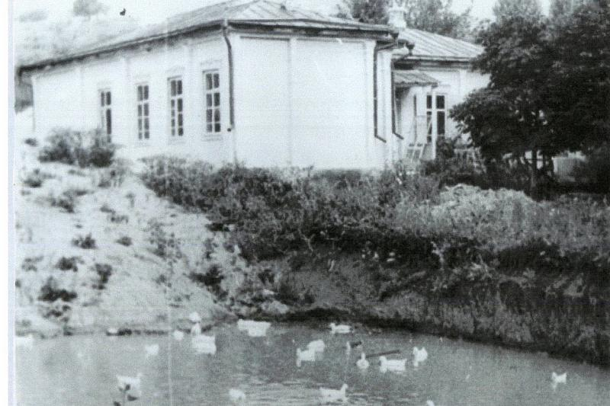

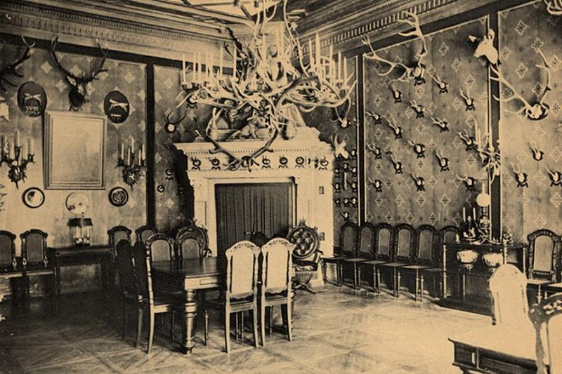
В конце 19 века это был охотничий дом «об одиннадцати комнатах»
площадью 259,1 квадратных метра.
Приложение 7

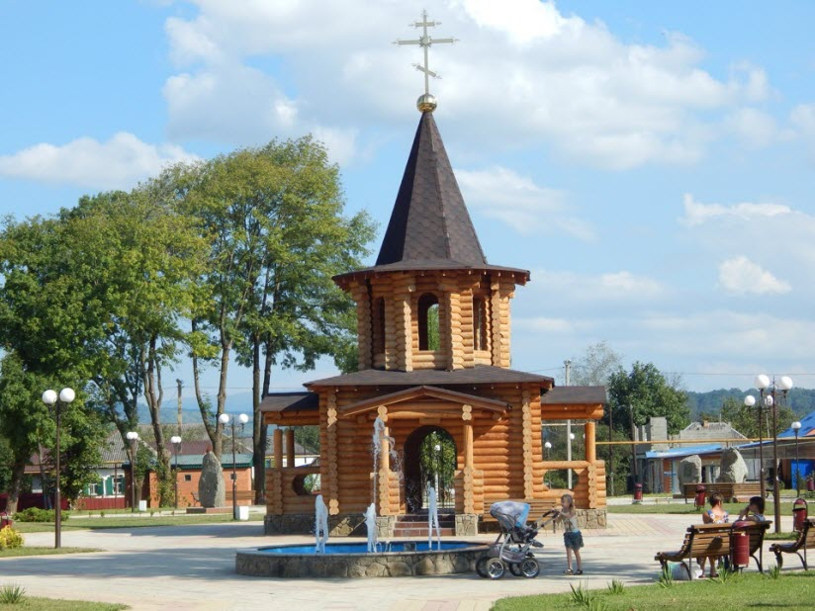
Фото. Часовня памяти в поселке Псебай.

Приложение 8
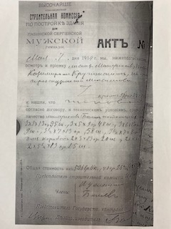
Приложение 9

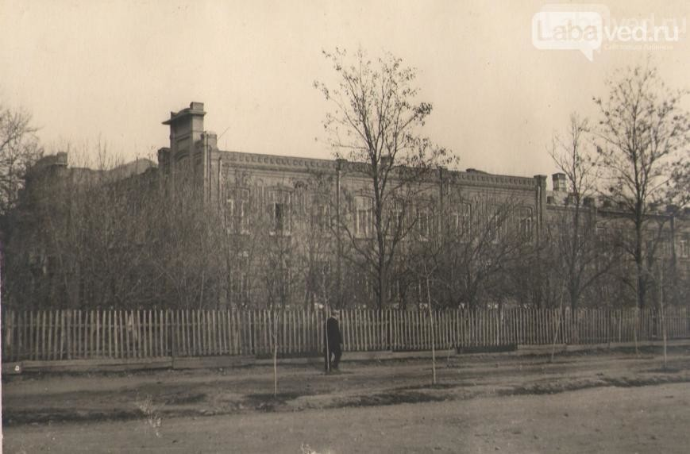
.
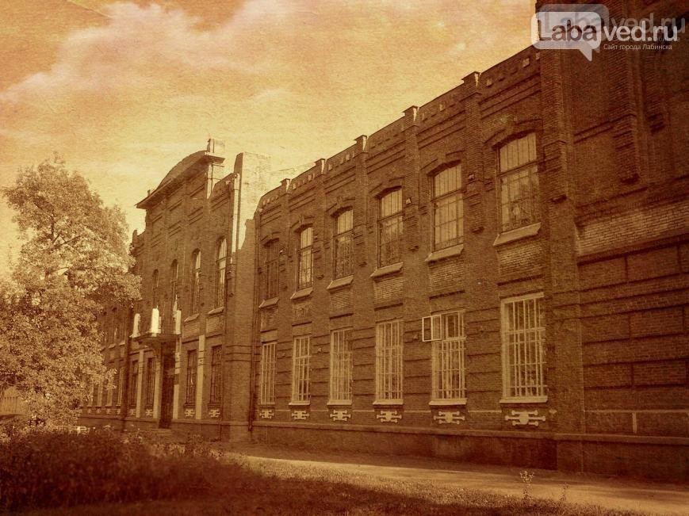
Фото середины ХХ в. Из фондов МКУ «Архив МО Лабинский район»
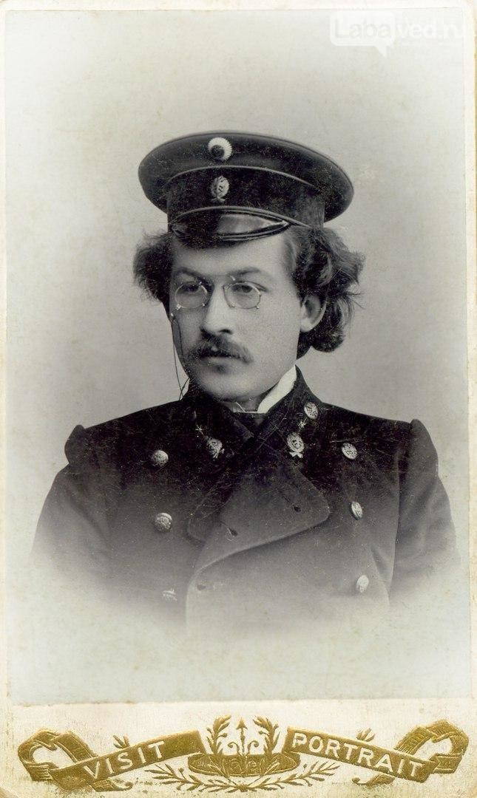

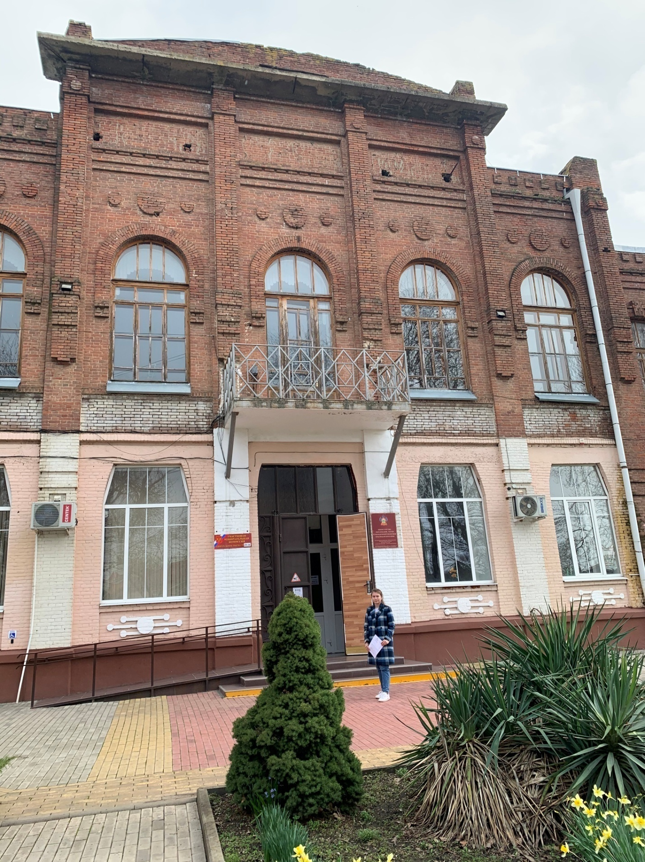

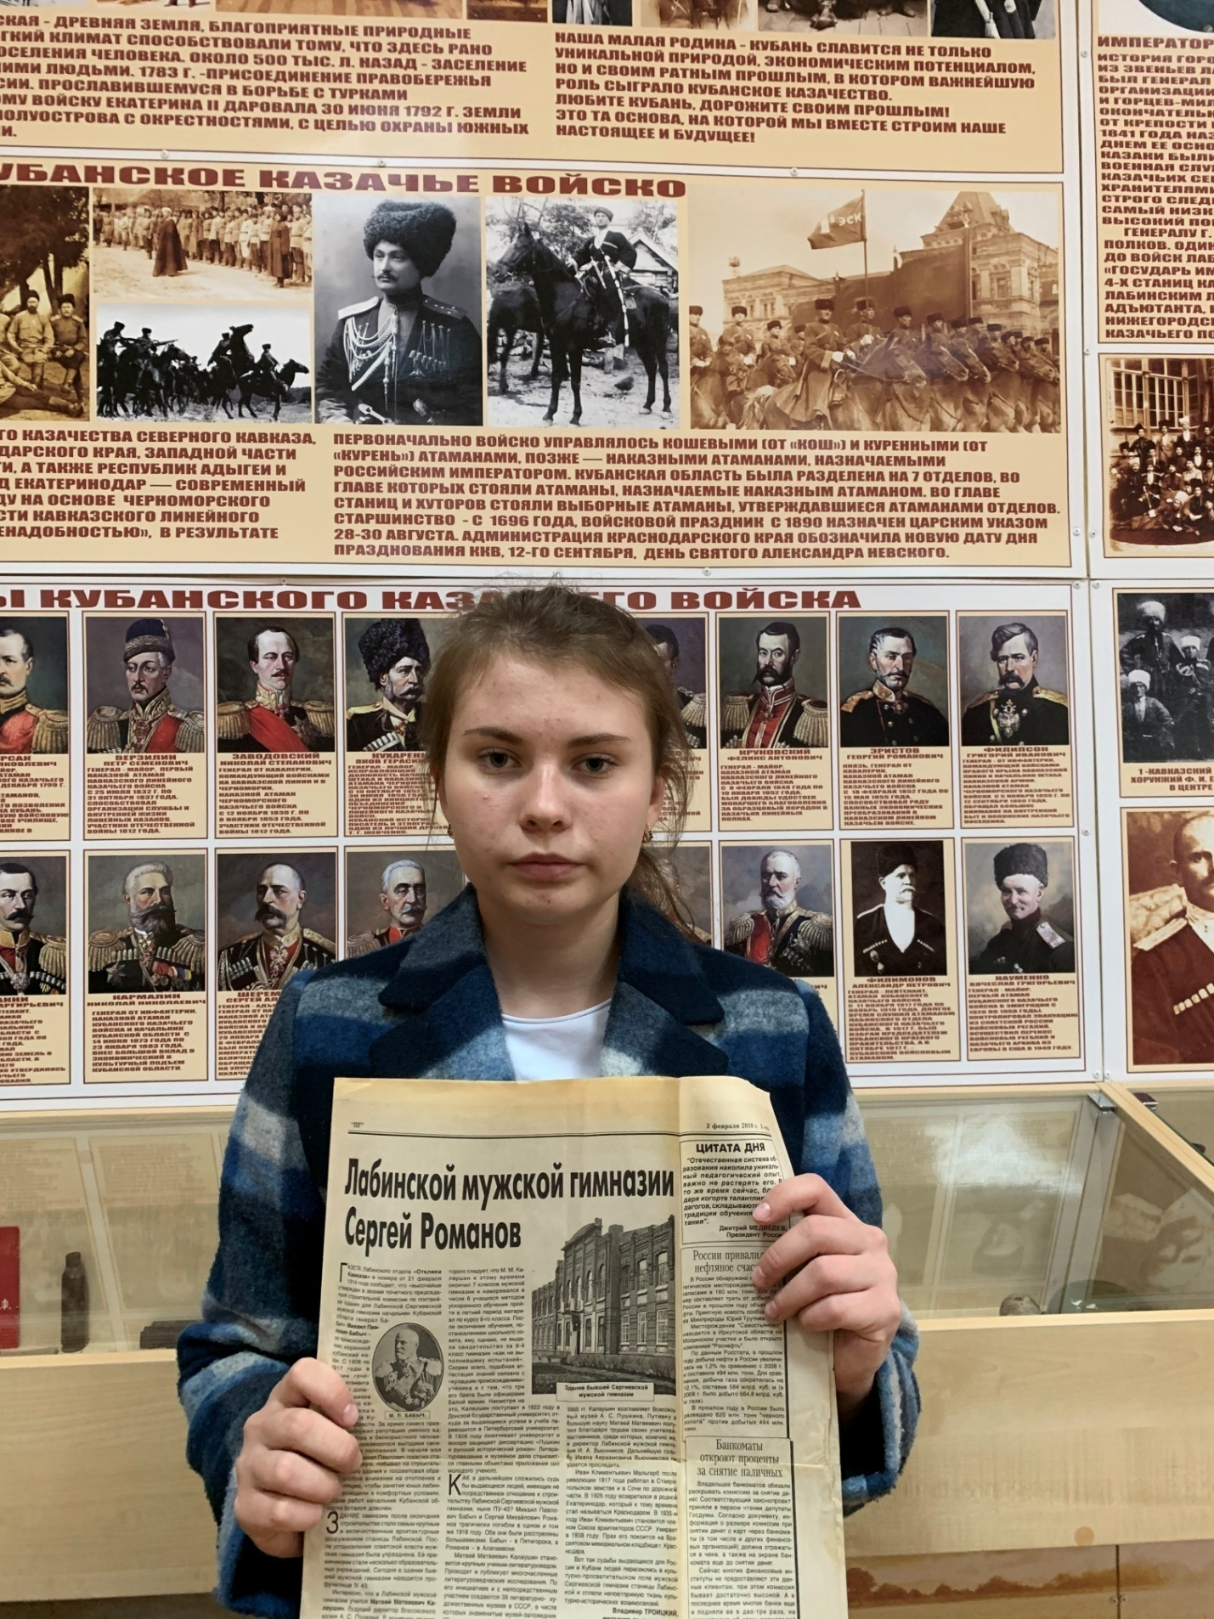
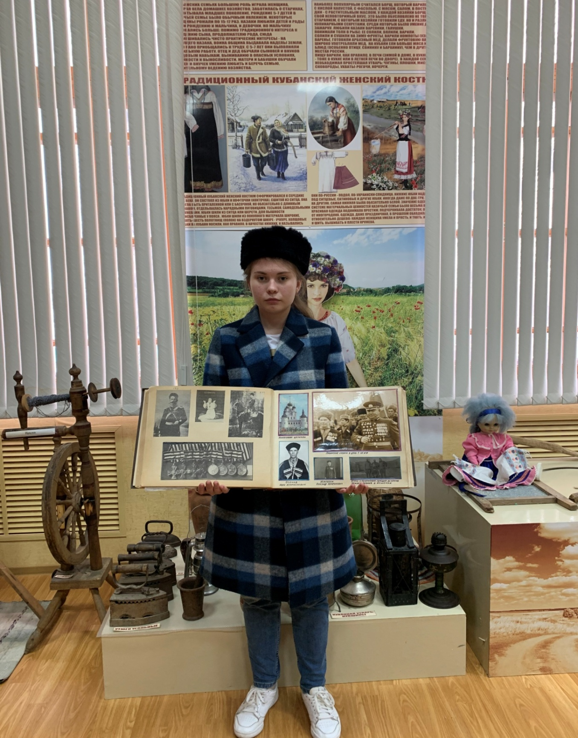
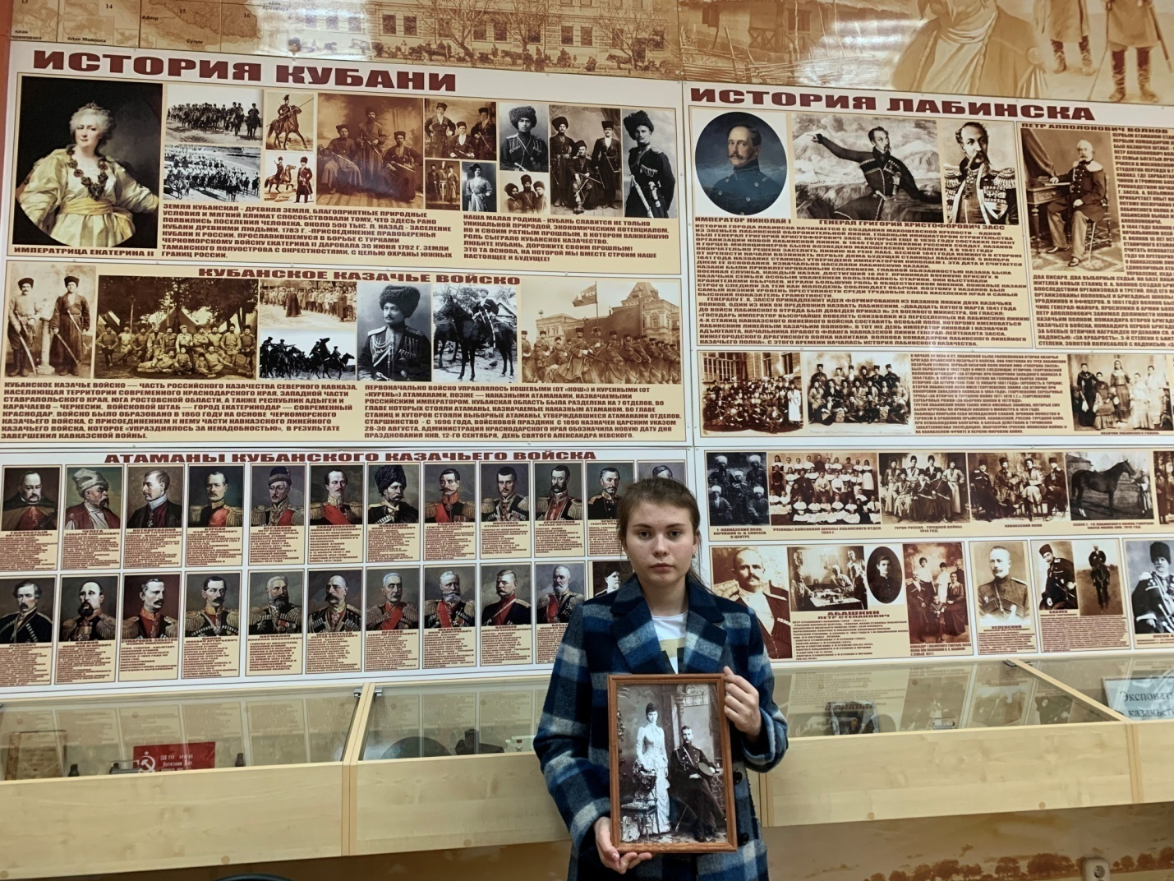

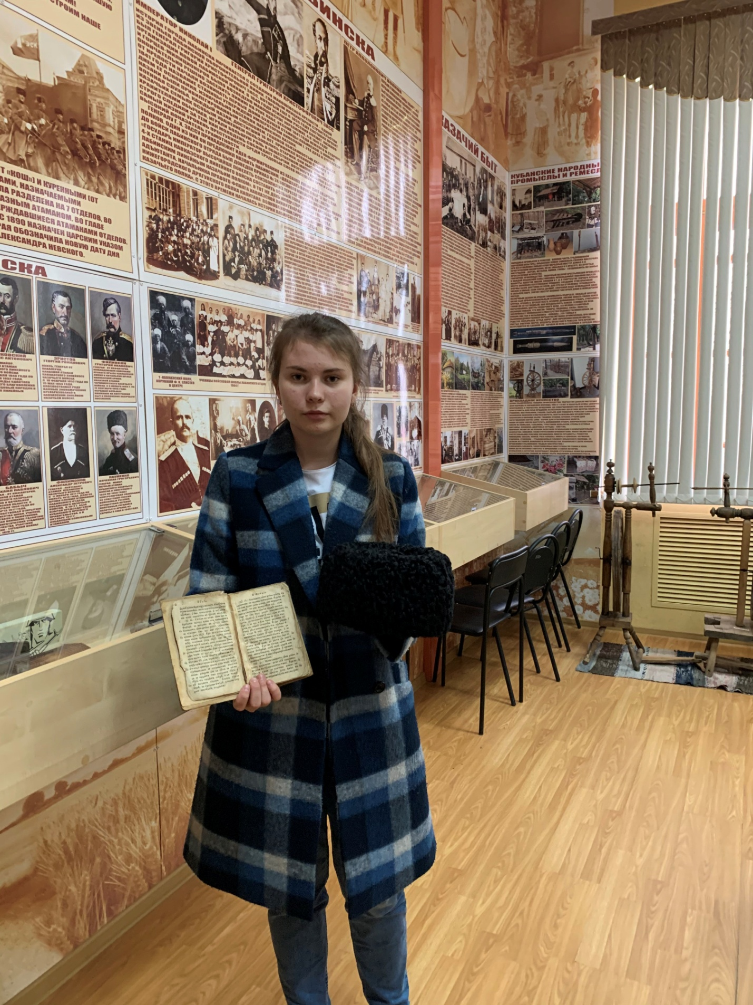

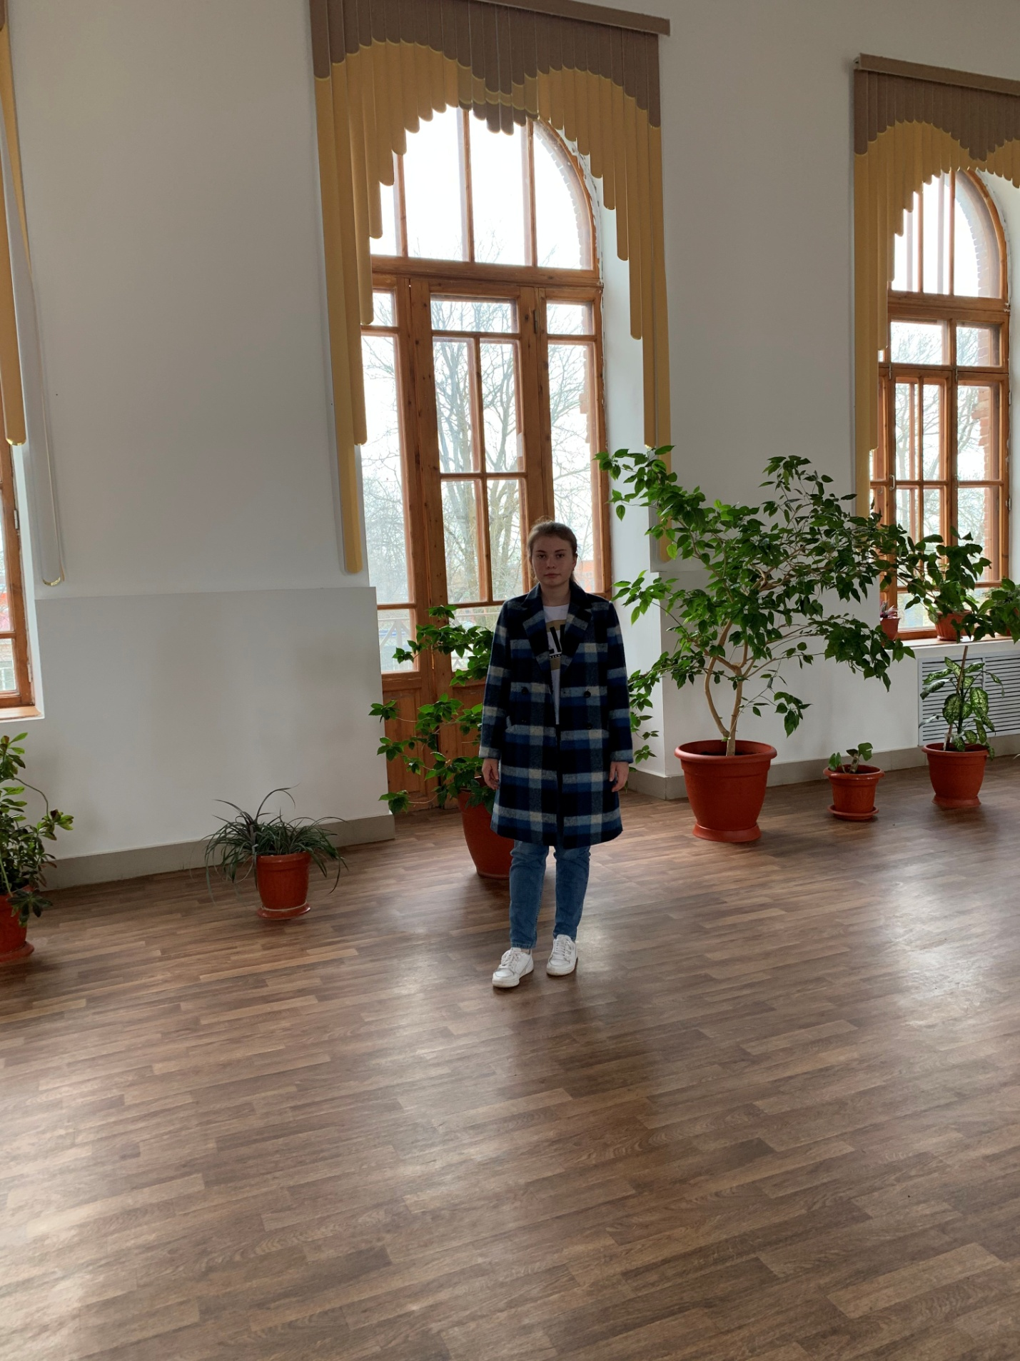
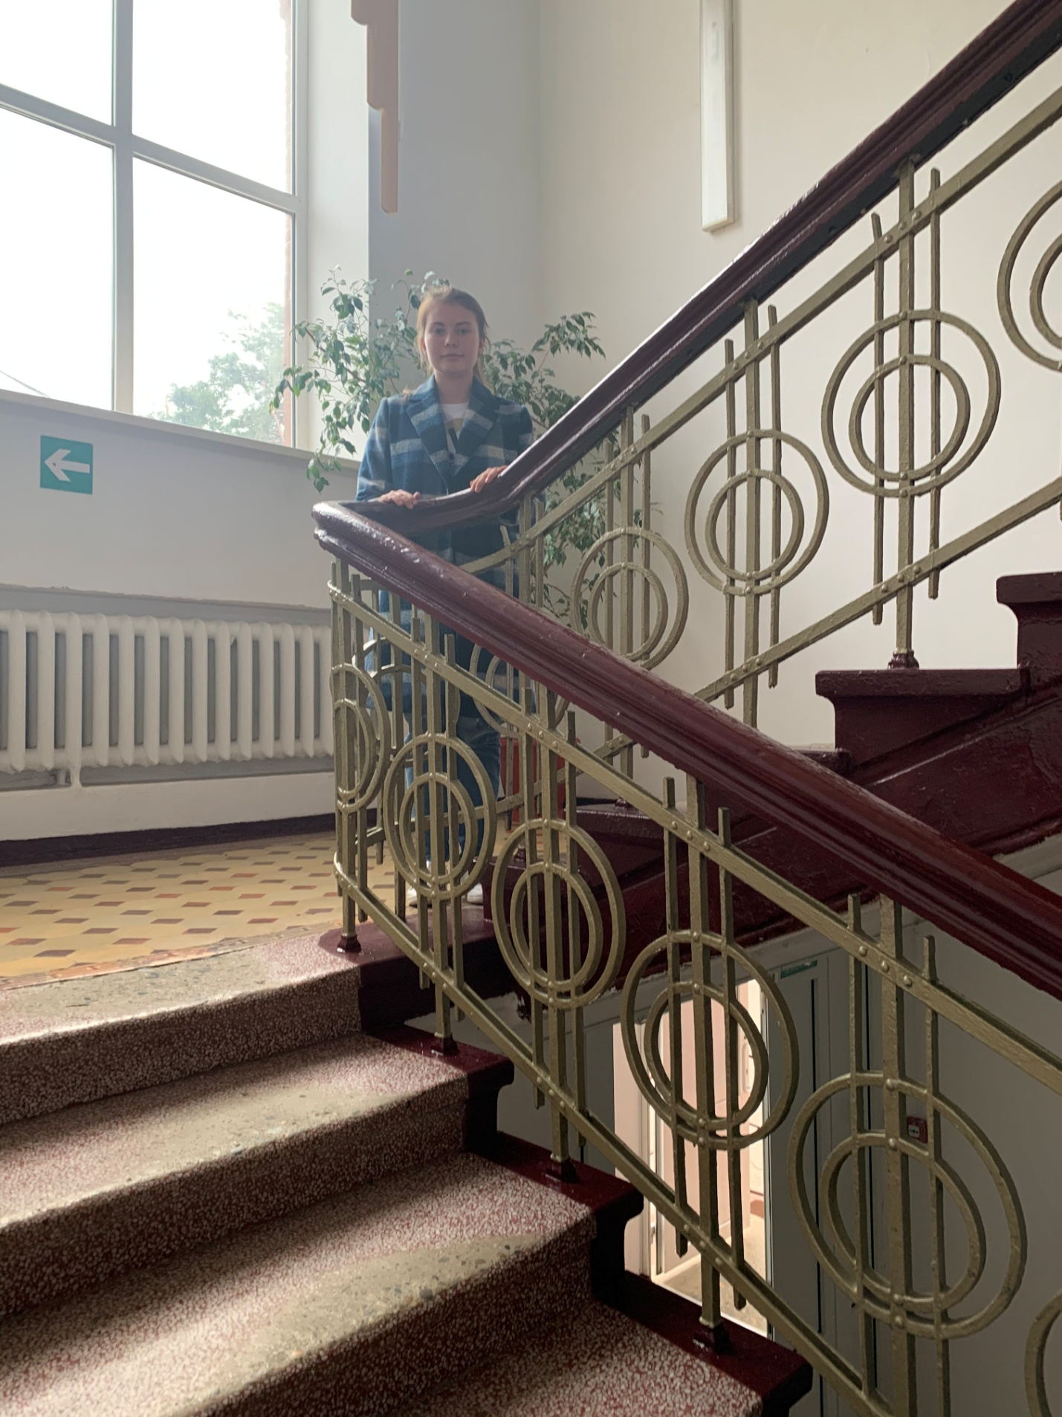

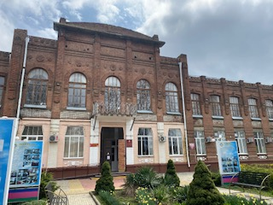
Центральный вход в здание Лабинского социально-технического техникума. 2021 г.

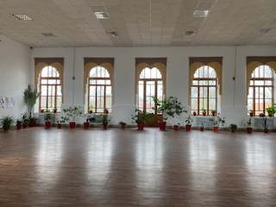
«Паркетном зале» в здание Лабинского социально-технического техникума. 2021 г.

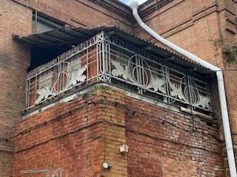
Ажурные кованые ограждения балконов. 2021г.
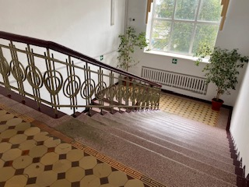
Ажурные кованые ограждения внутренних лестниц

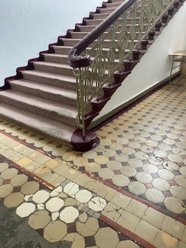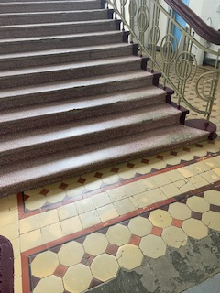

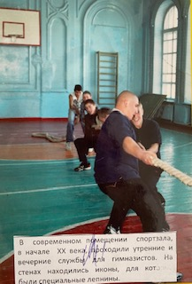

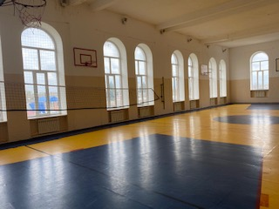
Вид спортзала (ранее располагался домой храм). 2021 г.

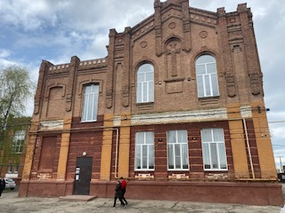
Крест, выложенный из кирпича, на одной из стен здания. 2021 г.

